

本科实验报告

实验名称： 图书管理

课程名称： | 数据结构与算法设计实验 | 实验时间： | 2017/4/21
任课教师： | 李岩 | 实验地点： | 良乡机房401
实验教师： | 苏京霞 | 实验类型： | □ 原理验证  - 综合设计  □ 自主创新
学生姓名： | 施念 | 实验类型： | □ 原理验证  - 综合设计  □ 自主创新
学号/班级： | 1120161302/05011609 | 组 号： | 72
学 院： | 信息与电子学院 | 同组搭档：
专 业： | 电子信息类 | 成 绩：



- 实验目的
有一个小型书库保管了大量图书，关于图书有大量信息需要处理，这些信息包括图书的分类、书名、作者名、购买日期、价格等。现要求编写一个程序以便于对图书的管理。
- 实验题目
a．建立图书信息。
b．提供想找功能，按照多种关键字查找需要的书籍。例如按书名查找，输入书名后，将显示出该图书的所有信息，或显示指定信息。
c．提供排序功能，按照多种关键字对所有的书籍进行排序，例如按出版日期进行排序。
d．提供维护功能，可以对图书信息进行添加、修改、删除等功能。
- 实验基础知识
单链表的建立，strstr等字符处理函数的应用，冒泡法排序与单链表的结合，链表与文件的结合。
- 概要分析
- 构造学生信息结构体储存学生信息
代码如下：
struct book {//图书信息结构体定义
char cate[10];//类别
char book[25];//书名
char author[25];//作者名
char num[25];//图书编号
int date[3];//出版日期（年 月 日）
float price;//书的价格
struct book * next;
};
typedef struct book BOOK;全局变量
- 全局变量只有一个：
STU *head;//头指针为全局变量，便于访问
- 链表选择
选择没有头结点的单链表，单链表的头指针为全局变量。
- 函数模块
主函数：登录前要输入账号和密码（初始都是六个0），验证成功后进入功能菜单选项，三次验证机会用完则强制退出。每次调用完子函数都返回菜单，直到用户选择功能选项的退出才结束。（结束前询问是否保存文件）
子函数：实现各个功能的操作，子函数之前可相互调用
void Pass();//登录身份验证
void Login_MFace();//登录界面
void Insert_Data();//插入函数
void Save_Data();//保存信息到文件中
void Up_Data();//从文件中读取信息并建立链表
void Search_Infor();//查找函数
void S_key(BOOK *q);//按（作者，书名，编号）所含关键字查找，可在结果中继续查找
void S_Date();//按日期查找
void display(BOOK * p);//将p指针所指图书信息显示出来
void Sort_Data();//排序函数
void Sort_num();//按照图书编号排序
void Sort_Cate();//按照图书类别排序
void Sort_Date();//按照图书日期排序
void Sort_Book();//按照书名排序
void Modify_Data();//修改信息函数
void Modify_key(int j);//按照关键字（书名或作者名）检索修改
void Delete();//删除某本图书的信息
void PRINT(BOOK * p);//输入p指针所指图书的所有信息
- 功能菜单：
void Login_MFace() {
system("cls");
printf("请根据提示选择相应的操作：\n\t\t");
printf("1------显示全部图书信息\n\t\t");
printf("2------查询图书信息\n\t\t");
printf("3------排序\n\t\t");
printf("4------修改图书信息\n\t\t");
printf("5------删除图书信息\n\t\t");
printf("6------添加图书信息\n\t\t");
printf("7------保存信息\n\t\t");
printf("0------退出\n\t\t");
return;}

- 调试分析
- 涉及到文件的操作，可以在直接录入，文件默认保存在D盘子目录下。
- 在每一个选择输入前的时候，都要用fflush（stdin）对输入缓存区进行清空，防止影响后面数据的输入。在用户选择输入后要对所输入的选择进行判断，正确后才执行下一条语句。
- 对单链表进行冒泡排序时，要进行节点之前的交换，所以要在第一个节点之前加一个新节点以便交换。
- 将学生数据进行保存写入文件里的时候，要避免文件结尾换行符的产生（换行符对文件的读取有影响），所以采用最后一个学生数据和之前的学生数据区别写入文件。
- 在进行关键字查找的时候，把查询到的结果储存到一个新的链表中，如果继续查找，则通过对此链表进行查找，一步一步缩小查找范围。
- 测试结果
- 验证身份
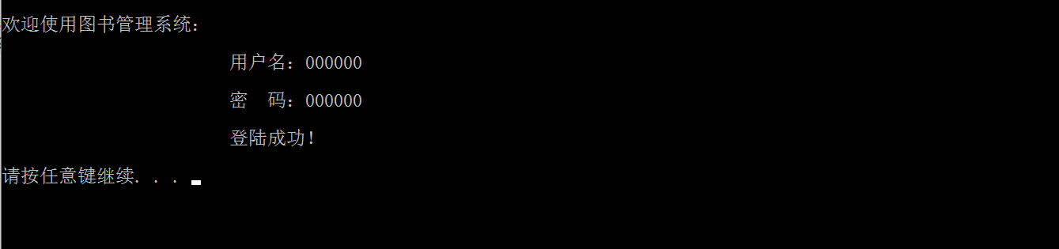
- 录入信息
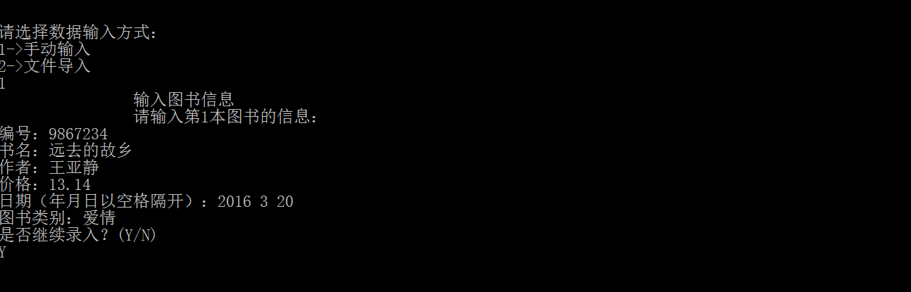
- 文件中读取信息
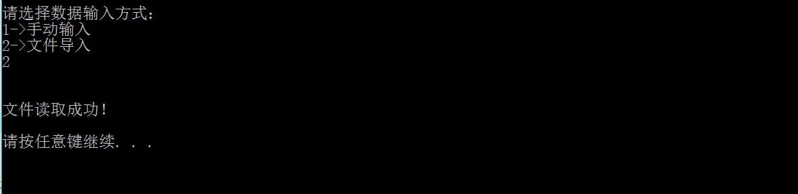
- 功能菜单
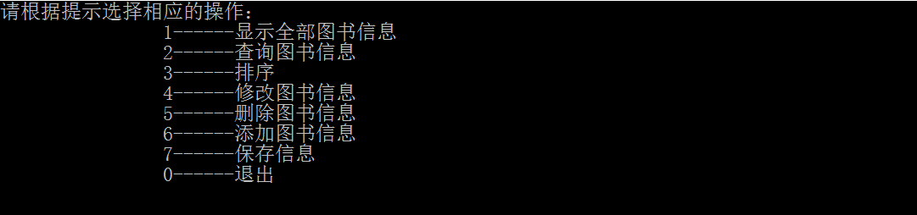
- 显示全部图书信息
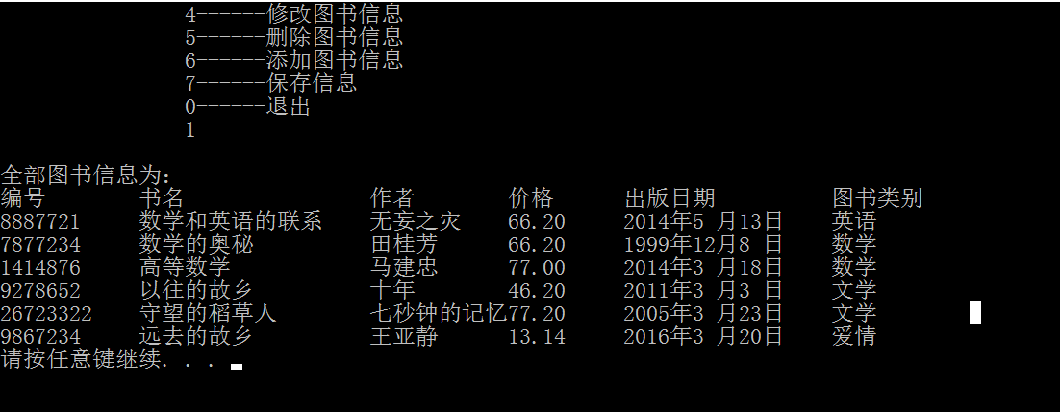
- 查询信息（按关键字查找）
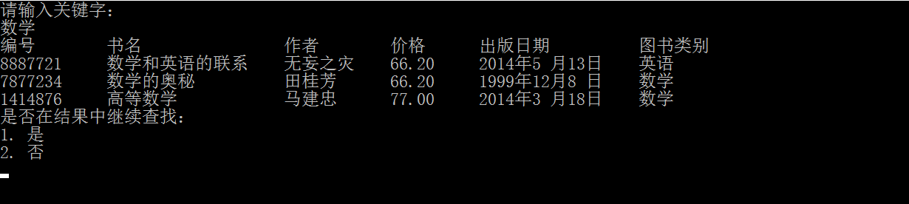
- 在查询结果中继续查找
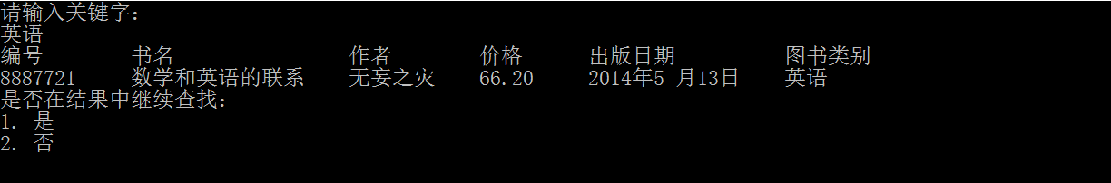
- 查询信息（按日期查找）
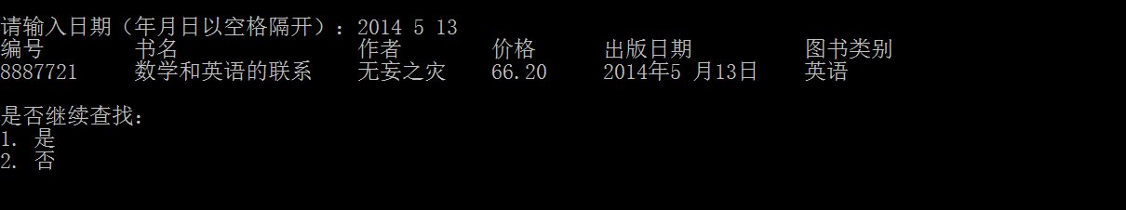
- 排序菜单
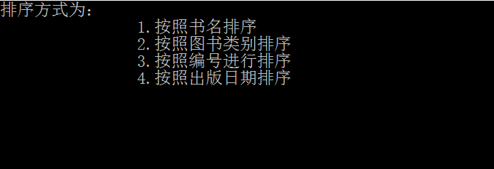
- 排序结果（书名排序）
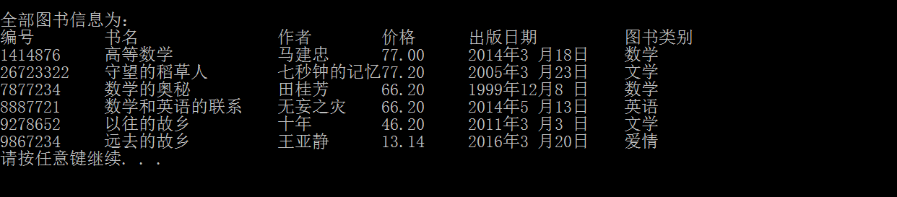
- 排序结果（类别排序）
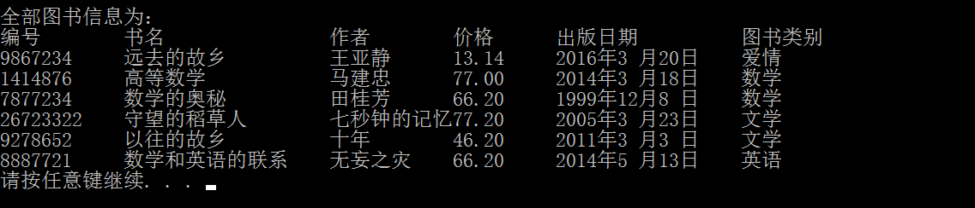
- 排序结果（编号排序）
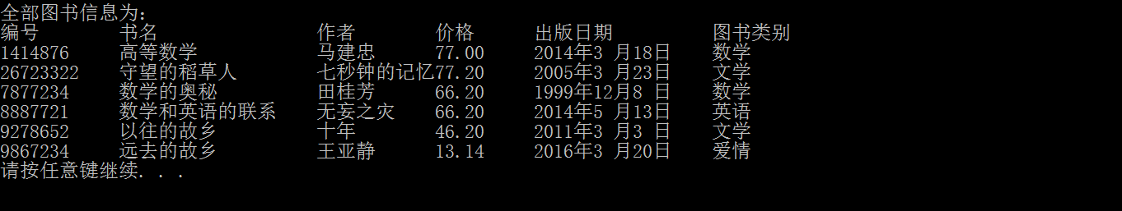
- 排序结果（日期排序）
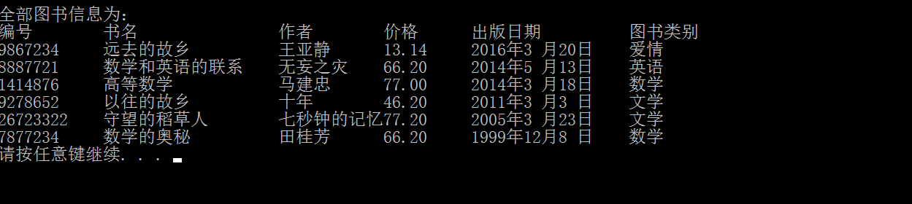
- 修改信息菜单
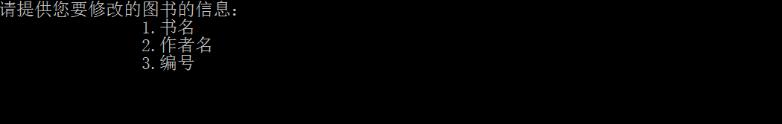
- 修改信息（作者名为例）
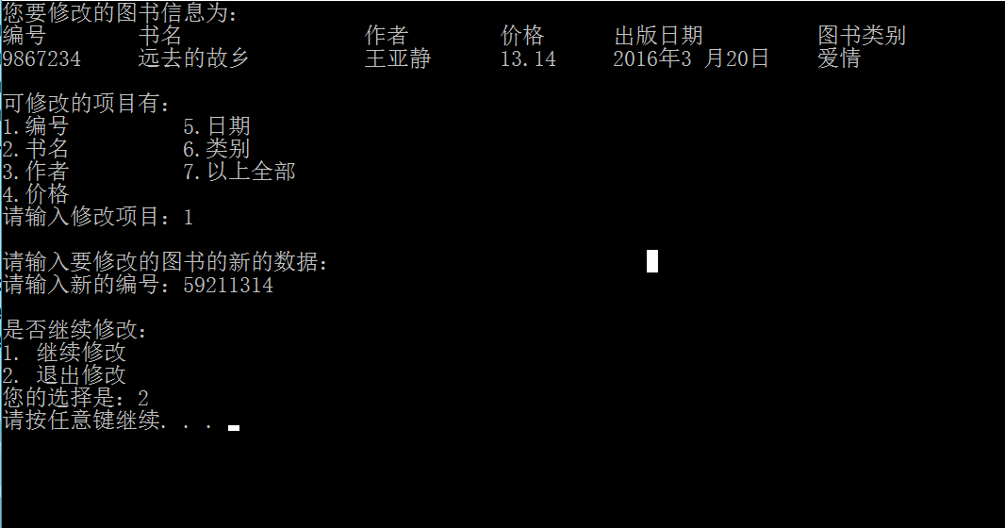
- 删除信息
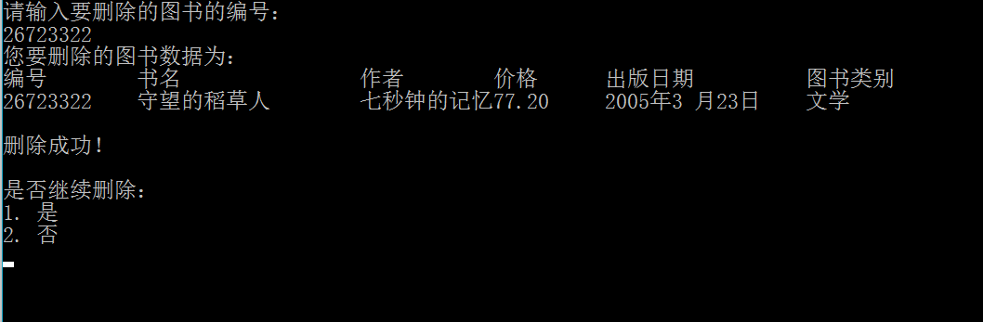
- 增加图书信息
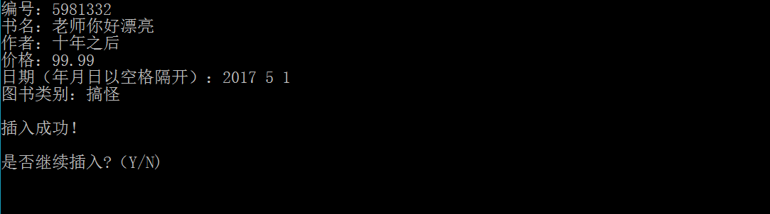
- 保存信息
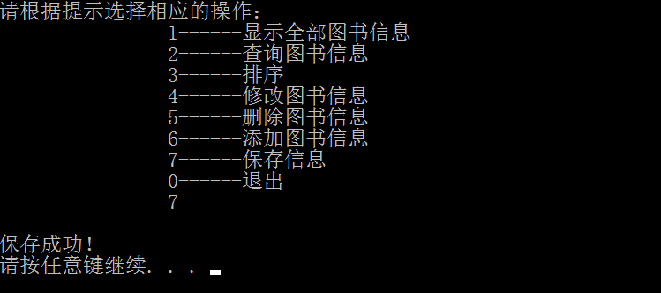
- 退出时提示是否要保存
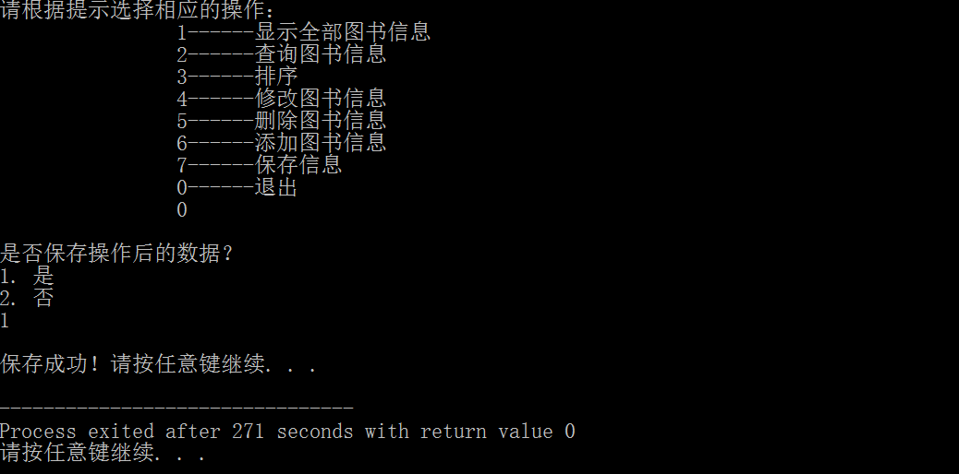

- 附录（源代码）
#include"stdio.h"
#include"stdlib.h"
#include"string.h"

struct book {//图书信息结构体定义
char cate[10];//类别
char book[25];//书名
char author[25];//作者名
char num[25];//图书编号
int date[3];//出版日期（年 月 日）
float price;//书的价格
struct book * next;
};

typedef struct book BOOK;

BOOK *head;//头指针为全局变量，便于访问

void Pass();//登录身份验证
void Login_MFace();//登录界面
void Insert_Data();//插入函数
void Input_Data();//录入图书信息
void Save_Data();//保存信息到文件中
void Up_Data();//从文件中读取信息并建立链表
void Search_Infor();//查找函数
void S_key(BOOK *q);//按（作者，书名，编号）所含关键字查找，可在结果中继续查找
void S_Date();//按日期查找
void display(BOOK * p);//将p指针所指图书信息显示出来
void Sort_Data();//排序函数
void Sort_num();//按照图书编号排序
void Sort_Cate();//按照图书类别排序
void Sort_Date();//按照图书日期排序
void Sort_Book();//按照书名排序
void Modify_Data();//修改信息函数
void Modify_key(int j);//按照关键字（书名或作者名）检索修改
void Delete();//删除某本图书的信息
void PRINT(BOOK * p);//输入p指针所指图书的所有信息

int main() {
BOOK * j;
int m,n;
int flag = 1;
int choice;
printf("\n\n\t\t\t写在使用前：\n");
printf("\t\t\t登录的用户名和密码均为 000000 （六个零）\n\n\n ");
system("pause");
system("cls");
printf("\n欢迎使用图书管理系统：\n");
Pass();
head = NULL;
system("cls");
printf("\n\n请选择数据输入方式：\n1->手动输入\n2->文件导入\n");
scanf("%d", &n);
while (n != 1 && n != 2) {
printf("\n输入有误，请重新输入（1-2）：");
scanf("%d", &n);
}
if (n == 1) Input_Data();
if (n == 2) Up_Data();

fflush(stdin);
while (flag) {
Login_MFace();
scanf("%d", &m);
switch (m) {
case 0:
printf("\n是否保存操作后的数据？\n");
printf("1. 是\n");
printf("2. 否\n");
scanf("%d", &choice);
while (choice != 1 && choice != 2) {
printf("\n输入有误，请重新输入（1-2）：");
scanf("%d", &choice);
}
switch (choice) {
case 1:Save_Data();break;
case 2:break;
}

flag = 0;break;
case 1: printf("\n全部图书信息为：\n");
printf("编号 书名 作者 价格 出版日期 图书类别\n");
for (j = head;j != NULL;j = j->next)
display(j);
break;
case 2: Search_Infor(); break;
case 3: Sort_Data();break;
case 4: Modify_Data();break;
case 5: Delete();break;
case 6: Insert_Data();break;
case 7: Save_Data(); break;
default:printf("\n\n选择错误，请重新输入");Login_MFace();break;
};
system("pause");
}
return 0;
}

void Pass() {
int i = 0, j = 0;
char ch;
char name[10], password[10];
while (i < 3) {
printf("\n\t\t\t用户名：");
gets(name);
printf("\n\t\t\t密 码：");
gets(password);
if (!strcmp(name, "000000") && !strcmp(password, "000000")) {
printf("\n\t\t\t登陆成功！\n\n");
system("pause");
return;
}
else {
printf("\n\t\t\t登陆失败，你还有%d次机会\n", 2 - i);
i++;
}
}
printf("\n\t\t\t尝试次数已用完，您已被强制退出");
exit(0);
}

void Login_MFace() {
system("cls");
printf("请根据提示选择相应的操作：\n\t\t");
printf("1------显示全部图书信息\n\t\t");
printf("2------查询图书信息\n\t\t");
printf("3------排序\n\t\t");
printf("4------修改图书信息\n\t\t");
printf("5------删除图书信息\n\t\t");
printf("6------添加图书信息\n\t\t");
printf("7------保存信息\n\t\t");
printf("0------退出\n\t\t");
return;
}

void Insert_Data() {
system("cls");
char ch;
int flag = 1;
BOOK *p;
p = head;
printf("\n请按提示输入新入图书的信息：\n");
while (flag) {
system("cls");
p = (BOOK *)malloc(sizeof(BOOK));
if (p == NULL) //节点开辟不成功
{
printf("\n链表创建失败，请稍后再试！\n");
return;
}
PRINT(p);//录入数据
p->next = head;
head = p;
if (p != NULL)
printf("\n插入成功！\n");
printf("\n是否继续插入?（Y/N)\n");
fflush(stdin);
scanf("%c", &ch);
while (ch != 'Y'&&ch != 'N') {
printf("\n输入错误，请重新输入：");
fflush(stdin);
scanf("%s", &ch);
}
switch (ch) {
case 'Y':break;
case'N':flag = 0;break;
}
}
return;
}

void Input_Data() {
int n = 1;//判断输入的是第几本图书
int flag = 1;//循环条件
char ch;
BOOK * p1;
p1 = NULL;
head = NULL;

head = (BOOK *)malloc(sizeof(BOOK)); //开辟一个新节点
head->next = NULL;

if (head == NULL) //节点开辟不成功
{
printf("\n链表创建失败，请稍后再试！\n");
return;
}

while (flag)
{//循环输入
if (n == 1) {
printf("\t\t输入图书信息\n\t\t请输入第%d本图书的信息：\n", n);
PRINT(head);

}
else {
p1 = (BOOK *)malloc(sizeof(BOOK));
printf("\t\t输入图书信息\n\t\t请输入第%d本图书的信息：\n", n);
PRINT(p1);
p1->next = head;
head = p1;
}
n++;
printf("是否继续录入？(Y/N)\n");
fflush(stdin);//清除缓存区
scanf("%s", &ch);
while (ch != 'Y'&&ch != 'N') {
printf("\n输入错误，请重新输入：");
scanf("%s", &ch);
}
switch (ch) {
case 'Y':break;
case'N':flag = 0;break;
}
system("cls");
}
}

void Save_Data() {
FILE * fp;
BOOK * p;
if ((fp = fopen("D: \\BookData.txt", "w")) == NULL) {
printf("\n无法打开文件\n");
exit(1);
}
p = head;
do {
fprintf(fp, "%12s %20s %12s %10.2f %4d %2d %2d %10s\n", p->num, p->book, p->author, p->price, p->date[0], p->date[1], p->date[2], p->cate);
p = p->next;
} while (p->next != NULL);//保证文件最后一个字符不是换行符，解决了读取数据时换行符的问题
fprintf(fp, "%12s %20s %12s %10.2f %4d %2d %2d %10s", p->num, p->book, p->author, p->price, p->date[0], p->date[1], p->date[2], p->cate);
printf("\n保存成功！\n");
fclose(fp);

}

void Up_Data() {
int n = 1;
char ch;
FILE * fp;
BOOK * p, *q;
if ((fp = fopen("D: \\BookData.txt", "r")) == NULL) {
printf("\n无法打开文件\n");
exit(1);
}
p = (BOOK*)malloc(sizeof(BOOK));
p->next = NULL;
while (!feof(fp)) {
if (n == 1) {
fscanf(fp, "%s%s%s%f%d%d%d%s", p->num, p->book, p->author, &p->price, &p->date[0], &p->date[1], &p->date[2], p->cate);
}
else {
q = (BOOK*)malloc(sizeof(BOOK));
fscanf(fp, "%s%s%s%f%d%d%d%s", q->num, q->book, q->author, &q->price, &q->date[0], &q->date[1], &q->date[2], q->cate);
q->next = p;
p = q;
}
n += 1;
}
head = p;
fclose(fp);
printf("\n\n文件读取成功！\n\n");
system("pause");
system("cls");

}

void Search_Infor() {
int choice;
system("cls");
printf("请选择查找方式为：\n");
printf("\t\t1.通过关键字查找\n");
printf("\t\t2.通过日期查找\n");
scanf("%d", &choice);
while (choice != 1 && choice != 2) {
printf("\n输入有误，请重新输入（1-2）：");
fflush(stdin);//清除缓存区
scanf("%d", &choice);
}
switch (choice) {
case 1:S_key(head);break;
case 2:S_Date();break;
}
return;
}

void S_Date() {
system("cls");

BOOK *p;
p = NULL;
int y, m, d;
int n = 0;//记录查找到的图书的本数
int choice;
printf("\n请输入日期（年月日以空格隔开）：");
scanf("%d%d%d", &y, &m, &d);
p = head;//无表头节点的链表
if (p == NULL) {
printf("\n空表，无图书数据！");
}
else {

}
while (p != NULL) {
if (p->date[0] == y&&p->date[1] == m&&p->date[2] == d) {
if (n == 0) {
printf("编号 书名 作者 价格 出版日期 图书类别\n");
}
display(p);
n++;
}
p = p->next;
}
if (n == 0) {
printf("\n无此图书的信息\n");
}
printf("\n是否继续查找：\n");
printf("1. 是\n");
printf("2. 否\n");
scanf("%d", &choice);
while (choice != 1 && choice != 2) {
printf("\n输入有误，请重新输入（1-2）：");
fflush(stdin);
scanf("%d", &choice);
}
switch (choice) {
case 1:Search_Infor();break;
case 2:return;
}
return;
}

void S_key(BOOK * q) {
system("cls");
BOOK *p, *r, *head1;
head1 = NULL;//初始化操作
p = NULL;
char key[20];
int choice;
int n = 0;//记录查找到的图书的数目
printf("请输入关键字：\n");
scanf("%s", key);
p = q;//无表头节点的链表
if (p == NULL) {
printf("\n空表，无图书数据！");
}
while (p != NULL) {
if (strstr(p->num, key) != NULL || strstr(p->book, key) != NULL || strstr(p->author, key) != NULL) {
r = (BOOK *)malloc(sizeof(BOOK));
*r = *p;
if (n == 0) {
printf("编号 书名 作者 价格 出版日期 图书类别\n");
r->next == NULL;
head1 = r;
}
else {
r->next = head1;
head1 = r;
}
n += 1;
display(p);
}
p = p->next;
}

if (n == 0) {
printf("\n无此图书的信息\n");
}
printf("是否在结果中继续查找：\n");
printf("1. 是\n");
printf("2. 否\n");
scanf("%d", &choice);
while (choice != 1 && choice != 2) {
printf("\n输入有误，请重新输入（1-2）：");
fflush(stdin);
scanf("%d", &choice);
}
switch (choice) {
case 1:S_key(head1);break;
case 2:return;
}
return;
}

void display(BOOK * p) {
printf("%-12s%-20s%-12s%-10.2f%-4d年%-2d月%-2d日 %-10s\n", p->num, p->book, p->author, p->price, p->date[0], p->date[1], p->date[2], p->cate);
return;
}

void Sort_Data() {
int choice;
system("cls");
printf("排序方式为：\n");
printf("\t\t1.按照书名排序\n");
printf("\t\t2.按照图书类别排序\n");
printf("\t\t3.按照编号进行排序\n");
printf("\t\t4.按照出版日期排序\n");
scanf("%d", &choice);
while (choice < 1 || choice>4) {
printf("\n输入有误，请重新输入（1-4）：");
scanf("%d", &choice);
}
switch (choice) {
case 1:Sort_Book();break;
case 2:Sort_Cate();break;
case 3:Sort_num();break;
case 4:Sort_Date();break;
}
printf("\n排序成功\n\n");
}

void Sort_Book() {
BOOK *endpt; //控制循环比较
BOOK *p; //临时指针变量
BOOK *p1, *p2;
p1 = (BOOK *)malloc(sizeof(BOOK));
p1->next = head; //增加一个节点，放在第一个节点的前面(因为第一个节点没有前驱，不能交换地址)
head = p1; //让head指向p1节点，排序完成后，p1节点释放掉
for (endpt = NULL; endpt != head; endpt = p)
{
for (p = p1 = head; p1->next->next != endpt; p1 = p1->next)
{
if (strcmp(p1->next->book, p1->next->next->book) > 0) {
//如果前面的节点比后面节点的大，则交换
p2 = p1->next->next;
p1->next->next = p2->next;
p2->next = p1->next;
p1->next = p2;
p = p1->next->next;
}
}
}
p1 = head;
head = head->next; //让head指向排序后的第一个节点
free(p1); //释放p1
p1 = NULL;
return;
}

void Sort_num() {
BOOK *endpt; //控制循环比较
BOOK *p; //临时指针变量
BOOK *p1, *p2;
p1 = (BOOK *)malloc(sizeof(BOOK));
p1->next = head; //增加一个节点，放在第一个节点的前面(因为第一个节点没有前驱，不能交换地址)
head = p1; //让head指向p1节点，排序完成后，p1节点释放掉
for (endpt = NULL; endpt != head; endpt = p)
{
for (p = p1 = head; p1->next->next != endpt; p1 = p1->next)
{
if (strcmp(p1->next->num, p1->next->next->num) > 0) {
//如果前面的节点比后面节点的大，则交换
p2 = p1->next->next;
p1->next->next = p2->next;
p2->next = p1->next;
p1->next = p2;
p = p1->next->next;
}
}
}
p1 = head;
head = head->next; //让head指向排序后的第一个节点
free(p1); //释放p1
p1 = NULL;
return;
}

void Sort_Cate() {
BOOK *endpt; //控制循环比较
BOOK *p; //临时指针变量
BOOK *p1, *p2;
p1 = (BOOK *)malloc(sizeof(BOOK));
p1->next = head; //增加一个节点，放在第一个节点的前面(因为第一个节点没有前驱，不能交换地址)
head = p1; //让head指向p1节点，排序完成后，p1节点释放掉
for (endpt = NULL; endpt != head; endpt = p)
{
for (p = p1 = head; p1->next->next != endpt; p1 = p1->next)
{
if (strcmp(p1->next->cate, p1->next->next->cate) > 0) {
//如果前面的节点比后面节点的大，则交换
p2 = p1->next->next;
p1->next->next = p2->next;
p2->next = p1->next;
p1->next = p2;
p = p1->next->next;
}
}
}
p1 = head;
head = head->next; //让head指向排序后的第一个节点
free(p1); //释放p1
p1 = NULL;
return;
}

void Sort_Date() {
BOOK *endpt; //控制循环比较
BOOK *p; //临时指针变量
BOOK *p1, *p2;

p1 = (BOOK *)malloc(sizeof(BOOK));
p1->next = head; //增加一个节点，放在第一个节点的前面（第一个节点没有前驱，不能交换地址）
head = p1; //让head指向p1节点，排序完成后，把p1节点释放掉

for (endpt = NULL; endpt != head; endpt = p)
{
for (p = p1 = head; p1->next->next != endpt; p1 = p1->next)
{
if (p1->next->date[0] < p1->next->next->date[0] ||(p1->next->date[0] == p1->next->next->date[0]&& p1->next->date[1] < p1->next->next->date[1]) ||(p1->next->date[0] == p1->next->next->date[0] && p1->next->date[1]== p1->next->next->date[1]&& p1->next->date[2] <p1->next->next->date[2]))
{ //如果前面的节点键值比后面节点的时间小，则交换
p2 = p1->next->next;
p1->next->next = p2->next;
p2->next = p1->next;
p1->next = p2;
p = p1->next->next;
}
}
}
p1 = head;
head = head->next; //让head指向排序后的第一个节点
free(p1); //释放p1
p1 = NULL;
return;
}

void Modify_Data() {
int choice;
system("cls");//清屏
printf("请提供您要修改的图书的信息：\n");
printf("\t\t1.书名\n");
printf("\t\t2.作者名\n");
printf("\t\t3.编号\n");
scanf("%d", &choice);
printf("\n");
while (choice < 1 || choice>3) {
fflush(stdin);
printf("输入有误，请重新输入（1-3）：");
scanf("%d", &choice);
}
switch (choice) {
case 1:Modify_key(1);break;
case 2:Modify_key(2);break;
case 3:Modify_key(3);break;
}
}

void Modify_key(int j) {
BOOK *p;
char key[20];
int choice;
int i;
if (j == 1) {
printf("请输入书名：\n");
}
else if (j == 2) {
printf("请输入作者名：\n");
}
else {
printf("请输入编号：\n");
}

scanf("%s", key);
p = head;
if (p == NULL) {
printf("空表，无图书数据！");
}
if (j == 1) {
while (p != NULL&&strcmp(p->book, key)) {//不考虑重复的情况
p = p->next;
}
}
else if (j == 2) {
while (p != NULL&&strcmp(p->author, key)) {//不考虑重复的情况
p = p->next;
}
}
else {
while (p != NULL&&strcmp(p->num, key)) {//不考虑重复的情况
p = p->next;
}
}

if (p == NULL) {
printf("\n找不到此图书！");
}
else
{
system("cls");
printf("您要修改的图书信息为：\n");
printf("编号 书名 作者 价格 出版日期 图书类别\n");
display(p);
printf("\n可修改的项目有：\n");
printf("1.编号\t\t5.日期\t\n");
printf("2.书名\t\t6.类别\t\n");
printf("3.作者\t\t7.以上全部\t\n");
printf("4.价格\t\t\n");
printf("请输入修改项目：");
scanf("%d", &i);
while (i < 1 || i>7) {
printf("\n输入有误，请重新输入（1-7）：");
scanf("%d", &i);
}
printf("\n请输入要修改的图书的新的数据：\n");
switch (i) {
case 1:printf("请输入新的编号：");
scanf("%s", p->num);
break;
case 2:printf("请输入新的书名：");
scanf("%s", p->book);
break;
case 3:printf("请输入新的作者名：");
scanf("%f", p->author);
break;
case 4:printf("请输入新的价格：");
scanf("%f", &p->price);
break;
case 5:printf("请输入新的日期(年月日以空格隔开）：");
scanf("%d%d%d", &p->date[0], &p->date[1], &p->date[2]);
break;
case 6:printf("请输入新的类别：");
scanf("%s", p->cate);
break;
case 7: PRINT(p);
break;
}
}
printf("\n是否继续修改：");
printf("\n1. 继续修改");
printf("\n2. 退出修改\n您的选择是：");
scanf("%d", &choice);
while (choice < 1 || choice>2) {
fflush(stdin);//清除缓冲区
printf("\n输入有误，请重新输入（1-2）：");
scanf("%d", &choice);
}
switch (choice) {
case 1:Modify_Data();break;
case 2:return;

}
return;
}

void Delete() {
system("cls");
BOOK *p, *q;
char num[20];
int choice;
printf("请输入要删除的图书的编号：\n");
scanf("%s", num);
p = head;//无表头节点的链表
if (p == NULL) {
printf("\n空表，无图书数据！");
}
else if (!strcmp(p->num, num)) {
printf("您要删除的图书数据为：\n");
printf("编号 书名 作者 价格 出版日期 图书类别\n");
display(p);
head = p->next;//第一个节点即为要删除的节点
free(p);
printf("\n删除成功！\n");
}
else {
while (p->next != NULL&& strcmp(p->next->num, num)) {//两个判断条件不能颠倒（最后一个节点时 p 已空，无 p->next)
p = p->next;
}

if (p->next == NULL) {
printf("找不到此图书！");
}
else
{
printf("您要删除的图书数据为：\n");
printf("编号 书名 作者 价格 出版日期 图书类别\n");
display(p->next);
q = p->next;//q 为要删除的节点
p->next = q->next;
free(q);
printf("\n删除成功！\n");
}

}
printf("\n是否继续删除：\n");
printf("1. 是\n");
printf("2. 否\n");
scanf("%d", &choice);
while (choice != 1 && choice != 2) {
printf("\n输入有误，请重新输入（1-2）：");
scanf("%d", &choice);
}
switch (choice) {
case 1:Delete();break;
case 2:return;
}
return;
}

void PRINT(BOOK * p) {
printf("编号：");
scanf("%s", p->num);
printf("书名：");
scanf("%s", p->book);
printf("作者：");
scanf("%s", p->author);
printf("价格：");
scanf("%f", &p->price);
printf("日期（年月日以空格隔开）：");
scanf("%d%d%d", &p->date[0], &p->date[1], &p->date[2]);
printf("图书类别：");
scanf("%s", p->cate);

}

